 | Tornar TCCs de computação visíveis, relacionados e úteis  Andriele Joras dos Santos (594861), Gabriel Pieruccini Knopp (594975), Vitor Feijó (588403)| | Profª Leticia Santos Machado

1. Escopo

Para o presente trabalho, foi escolhido dentre as opções disponibilizadas no enunciado, a opção de “TCCs e trabalhos acadêmicos: busca, relacionamento, divulgação e acompanhamento”.

2. Problema

No Instituto de Informática da UFRGS, a divulgação de TCCs ocorre de forma estática por e-mail, ocultando o conteúdo real e a correlação entre as pesquisas existentes. Esta abordagem dificulta o entendimento das propostas, provocando um desengajamento na comunidade acadêmica e dificultando a descoberta e o aproveitamento de novos trabalhos.

Figura 1 - Pesquisa com alunos do INF sobre a interação com trabalhos de TCC (6 respostas)
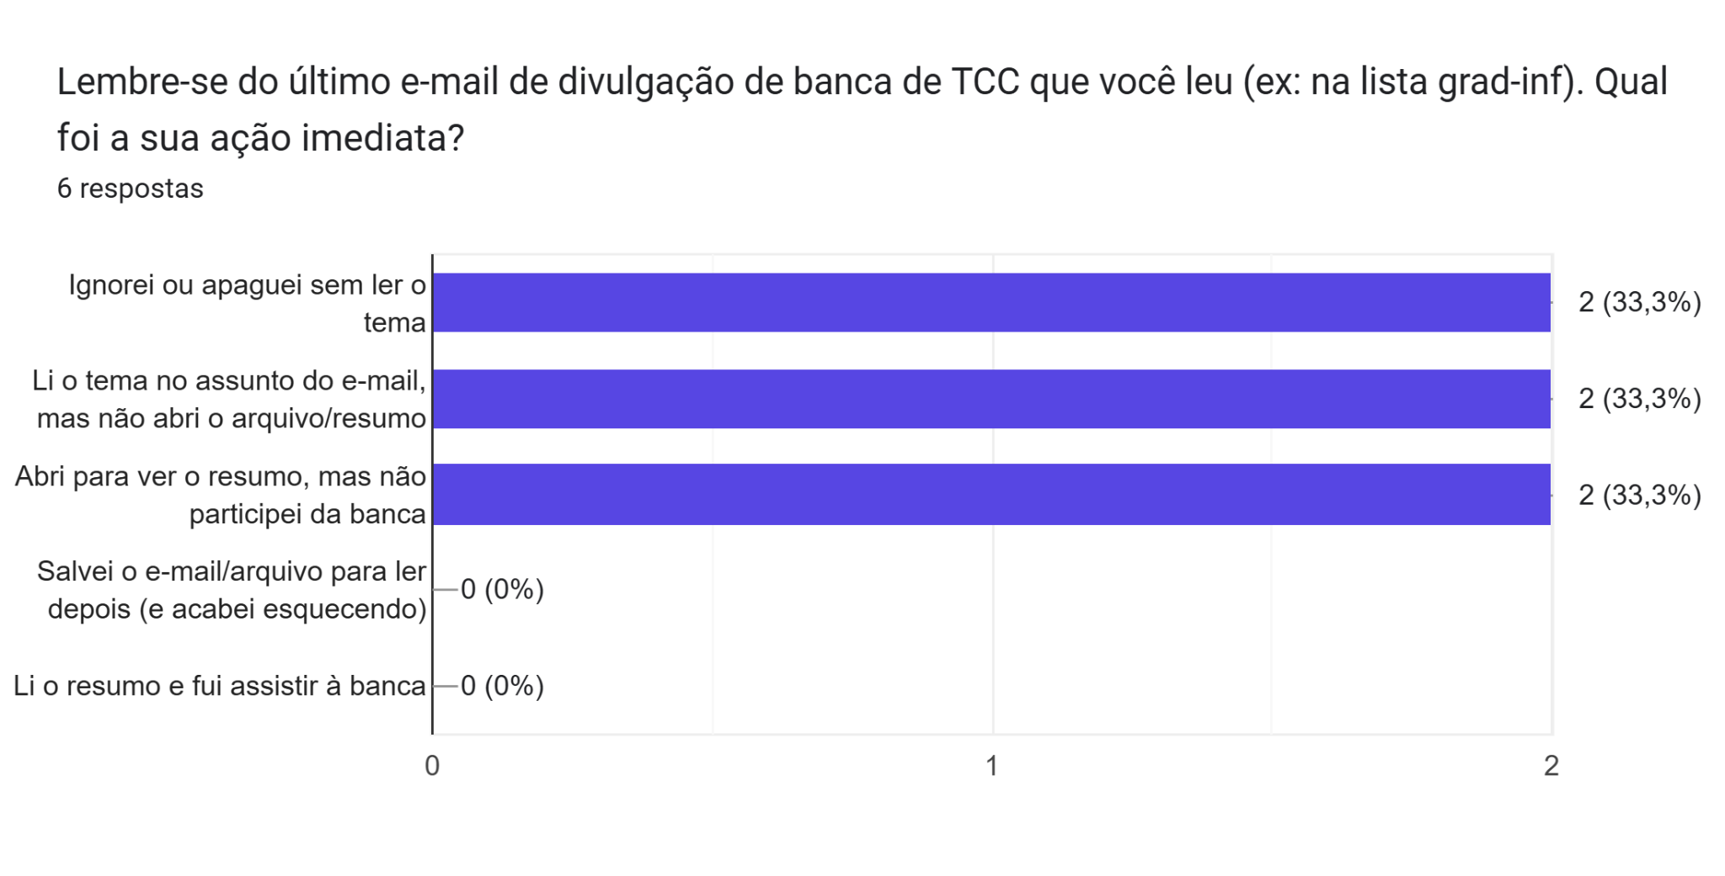
Fonte: Estudo de Campo: Produção de TCC's (respostas)

2.1. Stakeholders (atores):

- Internos e Diretos: Membros da universidade que utilizarão o aplicativo diretamente em sua rotina.
  - Aluno de graduação (Formando/Autor): Interage diretamente com o app para cadastrar o seu próprio TCC, selecionar tags de interesse, fazer upload de imagens de demonstração e acompanhar a visibilidade do seu trabalho de conclusão.
  - Professores da universidade: Utilizam o app para consultar os trabalhos de seus orientandos e colegas, validar as informações inseridas, identificar outros trabalhos relacionados, analisar o alcance do seu grupo de pesquisa, verificar possíveis correlações e parcerias

- Internos e Indiretos: Membros da universidade que não usam o app no dia a dia, mas são afetados por seus resultados ou regulamentos.
  - Direção do Instituto de Informática (INF): Beneficia-se da valorização institucional e do aumento do prestígio acadêmico decorrente de uma maior divulgação das pesquisas, sem que os diretores precisem operar ou gerenciar o aplicativo ativamente.
  - Setor de biblioteca/Repositório LUME UFRGS: Embora possuam seu próprio sistema institucional de catalogação formal, são impactados de forma indireta pelo aumento na busca pelos trabalhos que estão sob sua custódia legal.

- Externos e Diretos: Pessoas ou entidades de fora da UFRGS que interagem de forma direta com o aplicativo.
  - Comunidade Externa e Pesquisadores Independentes (Visitantes): Pessoas de fora da UFRGS (estudantes de outras instituições, profissionais da indústria de tecnologia e pesquisadores independentes) que utilizam o aplicativo diretamente em modo visitante/leitura. Eles realizam buscas, consultam resumos, visualizam imagens de demonstração e exploram correlações entre temas.
  - Restrição de Escopo/Acesso: Embora possuam permissão direta de consulta e navegação, não possuem permissão de escrita ou inserção de dados, visto que a publicação e edição de TCCs são restritas a usuários autenticados via credenciais institucionais da UFRGS.

- Externos e Indiretos: Pessoas ou entidades fora da universidade que não interagem com o sistema, mas ganham valor com o seu sucesso.
  - Comunidade científica e tecnológica nacional: Beneficia-se de forma indireta quando as pesquisas de excelência produzidas no INF-UFRGS ganham visibilidade e podem ser descobertas, servindo de base teórica ou prática para novos estudos.
  - Sociedade e cidadãos em geral: São os beneficiados finais pelo impacto das soluções, protótipos e tecnologias concebidas nos TCCs (como aplicativos sociais, sistemas de saúde ou segurança), que agora são mais fáceis de serem descobertas e implementadas na vida cotidiana.

2.2. Benchmark: sistema

Dentre as soluções que já resolvem o problema, seguem-se a seguir 4 exemplos, dos quais, em anexo (Anexo 1-4), encontram-se prints gerais de funcionalidades.

Tabela 1 - Benchmark de soluções

Nome | Link | Funcionalidades/Problema | Defeitos/Críticas | Informações relevantes | O que será usado como referência | O que não será usado e por quê
Biblioteca Digital de Trabalhos de Conclusão de Curso (UFSM) | https://repositorio.ufsm.br/handle/1/26 | Filtrar/Navegar trabalhos (Data do documento, Autores, Orientadores, Títulos, Assuntos…) | Não é possível selecionar mais de um filtro ao mesmo tempo | As funcionalidades são intuitivas de usar, e possuem bastante destaque na página | As opções de filtragem englobam bem as divisões em categorias que um TCC pode ter | A visualização/interface é em forma de lista contínua, o que dificulta a separação de um TCC para outro
Substack | https://substack.com/explore | Pesquisa por tópicos e rolagem vertical para acessar outros posts | É difícil separar o que é um post de um trabalho com um que é apenas relacionado à área | Se assemelha muito a uma rede social, o que facilita o acesso e a navegação | O modelo de rede social de posts, com imagens que acompanham o trabalho | A funcionalidade de chat não será usada
Trabalhos de Conclusão de Curso (UCS) | https://repositorio.ucs.br/11338/1114 | Filtrar/Navegar trabalhos (Subcomunidades e Coleções, Data, Autor, Título, Assunto…) | Ainda segue uma visualização muito “formal”, o que pode diminuir o engajamento | Permite filtragens simultâneas, diferente do da UFSM | A visualização dos trabalhos e interface, além da filtragem | O modelo de filtros como “blocos”
Medium | https://medium.com | Ações de engajamento e interação (Bater palma, Responder e Repostar), visualizar artigos longos | Não é direcionado para a academia; Paywall bloqueante | Possui uma página minimalista, permitindo a leitura longa com foco | Página de leitura e ações de interação | Paywall (a ideia é que seja sem limite)

3. Solução

Para sanar a problemática, propõe-se uma plataforma mobile/web interativa focada em busca e leitura inteligente, mapeamento por tags e rápida identificação de temas e autores.

3.1 Objetivo

A plataforma têm como objetivo tornar a leitura acessível a partir de recursos visuais, fomentando o interesse científico, facilitando a conexão de ideias e ampliando o impacto do conhecimento gerado de forma prática e factível.

3.2 Features

Dentre as principais features, têm-se as seguintes:

- Cadastro e Edição de TCC;
- Classificação por Tags e Áreas;
- Busca Multifacetada e Semântica;
- Mapeamento e Sugestão de Trabalhos Conexos;
- Feed de Destaques e Descoberta.

3.2.1 Requisitos

A seguir seguem as definições das duas features escolhidas para análise dentro do sistema.

3.2.1.1 Tabela de sentenças de requisito

Tabela 2 - Sentenças de requisito
ID# | Descrição
RF#01 | Cadastro e Edição de TCC: O sistema deve permitir que o aluno formando cadastre e edite as informações de seu TCC, incluindo título, resumo simplificado, orientador, coorientador, ano/semestre, link do documento oficial no LUME, arquivo docx, pdf ou epub e até 3 imagens/figuras de demonstração.
RF#02 | Feed de Destaques e Descoberta: O sistema deve exibir um feed inicial interativo contendo os TCCs defendidos mais recentemente e os tópicos mais explorados no período.

3.2.1.1.1 Problemas

- RF#1: Atualmente, os trabalhos de conclusão de curso ficam restritos a repositórios institucionais tradicionais restritivos e não oferecem suporte a uma forma ágil e visual para o aluno destacar o seu trabalho.
- RF#2: A busca por trabalhos acadêmicos anteriores costuma ser burocrática e baseada apenas em consultas por palavras chaves. Isso gera baixo engajamento dos alunos com a produção científica.

3.2.1.1.2 Benchmark: funcionalidades

- RF#1: Substack e Medium usam uma abordagem visual e limpa de escrita direta. Uma página é aberta em tela branca como um bloco de notas e a escrita do artigo é feita nesse ambiente.
- RF#2: Substack utiliza a abordagem de um feed diário personalizado com publicações mais relevantes para cada usuário. Já o Medium trabalha com headlines principais: inicia com os tópicos mais quentes e trata todos os artigos como uma listagem de itens de forma visual e acessível.

3.2.1.2 User Stories

US#01
“Como aluno formando, quero cadastrar meu TCC com tags, resumo acessível e imagens ilustrativas, para dar visibilidade à minha pesquisa e ser facilmente encontrado por colegas e grupos de pesquisa.”
- “Dado que eu quero cadastrar meu TCC, quando eu preencher as informações e clicar na opção de publicar, então ele deve ser divulgado no sistema para outras pessoas.”
- “Dado que eu quero categorizar meu TCC em uma área específica, quando eu selecionar as tags apropriadas, então ele deverá ser atribuído àquela classificação.”
- “Dado que eu quero ilustrar melhor meu trabalho, quando eu inserir uma imagem no sistema, então ela será atribuída ao TCC.”

US#04
“Como aluno ingressante ou pesquisador, quero filtrar TCCs por áreas de interesse e tags temáticas, para encontrar referências bibliográficas relevantes e identificar potenciais orientadores.”
- “Dado que eu quero visualizar um trabalho de TCC desejado, quando eu clicar nele, então o seu conteúdo e o projeto deverão ser abertos e apresentados pelo sistema.”
- “Dado que eu quero acessar um trabalho especificamente da área da computação, quando eu selecionar o filtro respectivo, então todos os trabalhos que não são da categoria não deverão ficar visíveis.”
- “Dado que eu quero pesquisar os TCCs associados a um orientando específico, quando eu digitar seu nome na barra de pesquisa, então somente os seus trabalhos aparecerão.”

3.2.1.3 Casos de Uso

3.2.1.3.1 Diagrama de Casos de Uso

Figura 2 - Diagrama de Casos de Uso
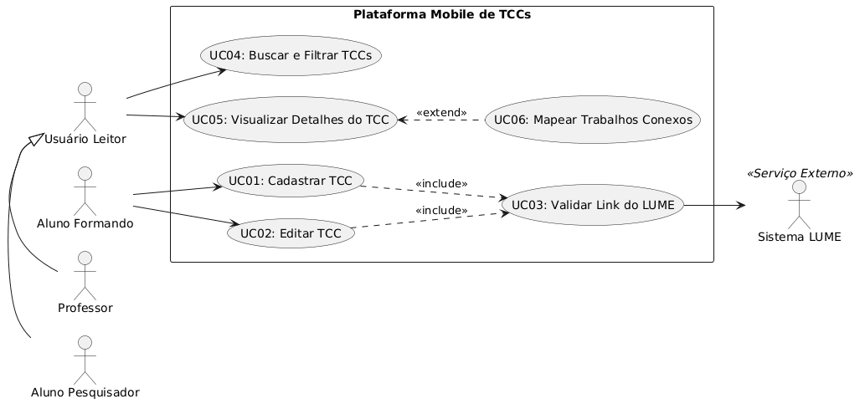

3.2.1.3.1 Especificação do Casos de Uso (UC01)
Partimos do caso de uso UC01: Cadastrar TCC, relacionado ao RF#01, o qual tem como objetivo permitir que o aluno formando cadastre os metadados, links e anexos visuais de sua pesquisa para publicação no catálogo do aplicativo.
O processo tem como ator principal o Aluno Formando (Autor) e exige como pré-condições que o usuário esteja autenticado no sistema com suas credenciais institucionais válidas e que o TCC já possua registro prévio ou URL ativa no repositório LUME da UFRGS. Como pós-condição, o trabalho é indexado com sucesso no sistema, passando a figurar no feed e nos resultados de busca com suas respectivas tags associadas.
Fluxo Principal
- O aluno acessa o menu do seu perfil e seleciona a opção "Cadastrar Novo TCC".
- O sistema exibe o formulário de cadastro com os campos: Título, Resumo, Ano/Semestre, Orientador, Coorientador (opcional), Link do LUME, Tags e Mídias.
- O aluno preenche os campos textuais obrigatórios.
- O aluno seleciona até 5 tags temáticas a partir da lista sugerida ou digita novas tags.
- O aluno anexa até 3 imagens/gráficos de demonstração do projeto.
- O aluno insere a URL correspondente no repositório LUME e o arquivo com as informações (caso existente).
- O aluno clica no botão "Publicar TCC".
- O sistema valida os campos obrigatórios e a integridade do link do LUME.
- O sistema salva os dados, indexa o trabalho para o mecanismo de busca e exibe uma mensagem de sucesso: "TCC publicado com sucesso!".
- O caso de uso se encerra.
Fluxos Alternativos
- Fluxo Alternativo 1 (FA01) - Campos Obrigatórios Incompletos:
  - No passo 8 do fluxo principal, o sistema identifica que um ou mais campos obrigatórios (como Título, Resumo ou Tags) não foram preenchidos.
  - O sistema impede a publicação, mantém os dados já digitados na tela e destaca em vermelho os campos pendentes com a mensagem: "Preencha todos os campos obrigatórios".
  - O aluno preenche os campos pendentes e clica novamente em "Publicar TCC".
  - O fluxo retorna ao passo 8 do fluxo principal.

- Fluxo Alternativo 2 (FA02) - Link do LUME Inexistente ou Inacessível:
  - No passo 8 do fluxo principal, a verificação da URL do repositório LUME falha (link quebrado, domínio incorreto ou servidor indisponível).
  - O sistema exibe um aviso: "A URL informada não pertence ao domínio do LUME ou está inacessível. Deseja salvar como rascunho até que a publicação no LUME esteja homologada?".
  - Se o aluno selecionar "Salvar como rascunho", o sistema armazena os dados sem disponibilizá-los no feed de busca e confirma: "Rascunho salvo com sucesso".
  - O caso de uso se encerra.
3.2.1.3.2 Especificação do Casos de Uso (UC04)
A respeito do caso de uso UC04: Buscar e Filtrar TCCs, relacionado ao RF#02: tem como objetivo permitir que o aluno pesquisador ou professor (usuário leitor) possa explorar os diferentes trabalhos de interesse realizados por alunos formandos.
O processo tem como ator principal o Usuário Leitor (Autor) e exige como pré-condições que o TCC já possua registro prévio no sistema. Como pós-condição, os resultados compatíveis com os critérios de busca foram apresentados ao usuário e o documento selecionado foi disponibilizado para download.
Fluxo Principal
- O usuário acessa o menu do sistema e seleciona a opção "Buscar TCC".
- O sistema exibe uma barra de pesquisa, ao lado de botões de filtro com os campos: Data/Ano, Autores, Orientadores, Assuntos/Tags e Coleções.
- O usuário insere termos na barra de busca e/ou seleciona os filtros desejados.
- O usuário confirma as seleções e aperta no símbolo de “Pesquisar”.
- O sistema mostra todos os trabalhos que se encaixam em todas as condições, simultaneamente, na forma de feed.
- O usuário seleciona o trabalho listado desejado.
- O sistema mostra as características e descrição do trabalho, como preenchidos pelo autor da postagem.
- O usuário aperta no botão de “Baixar Artigo”.
- O sistema realiza o download do arquivo do trabalho para o dispositivo do usuário.
- O caso de uso se encerra.
Fluxos Alternativos
- Fluxo Alternativo 1 (FA01) - Nenhum Trabalho Configura o Filtro:
  - No passo 5 do fluxo principal, o sistema devolve um feed vazio, por não haver nenhum trabalho com as características selecionadas.
  - O sistema exibe a mensagem: "Nenhum trabalho encontrado para os critérios informados. Tente ajustar ou remover alguns filtros."
  - O usuário redefine os filtros ou termos de pesquisa e clica novamente em "Pesquisar".
  - O fluxo retorna ao passo 5 do fluxo principal.

- Fluxo Alternativo 2 (FA02) - Falha Durante o Download:
  - No passo 9 do fluxo principal, a transferência do artigo falha.
  - O sistema exibe um aviso: “Ocorreu um erro durante o download, verifique a sua conexão com a internet e tente novamente.”.
  - O usuário espera alguns minutos até sua internet reiniciar e clica novamente em "Baixar Artigo".
  - O fluxo retorna ao passo 9 do fluxo principal.

3.2.1.4 Diagrama de atividades

O diagrama de atividades pode ser encontrado como Anexo 5.

3.2.2 Infraestrutura

3.2.2.1 Diagrama de Classes

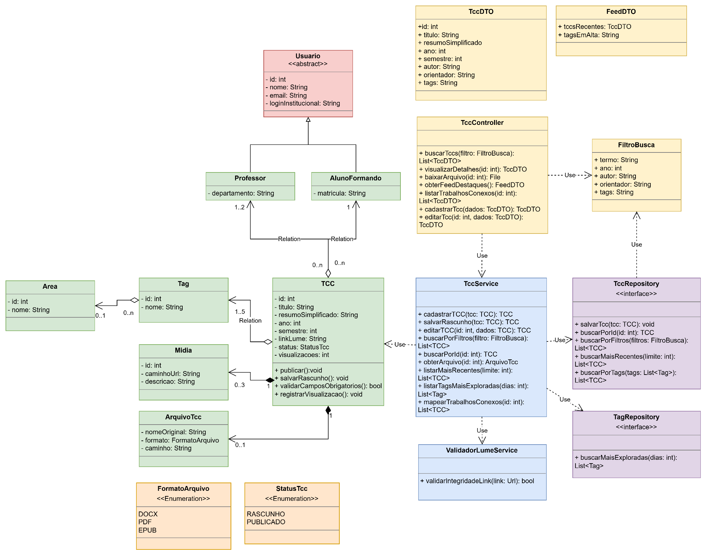

3.2.2.2 Diagrama de Pacotes

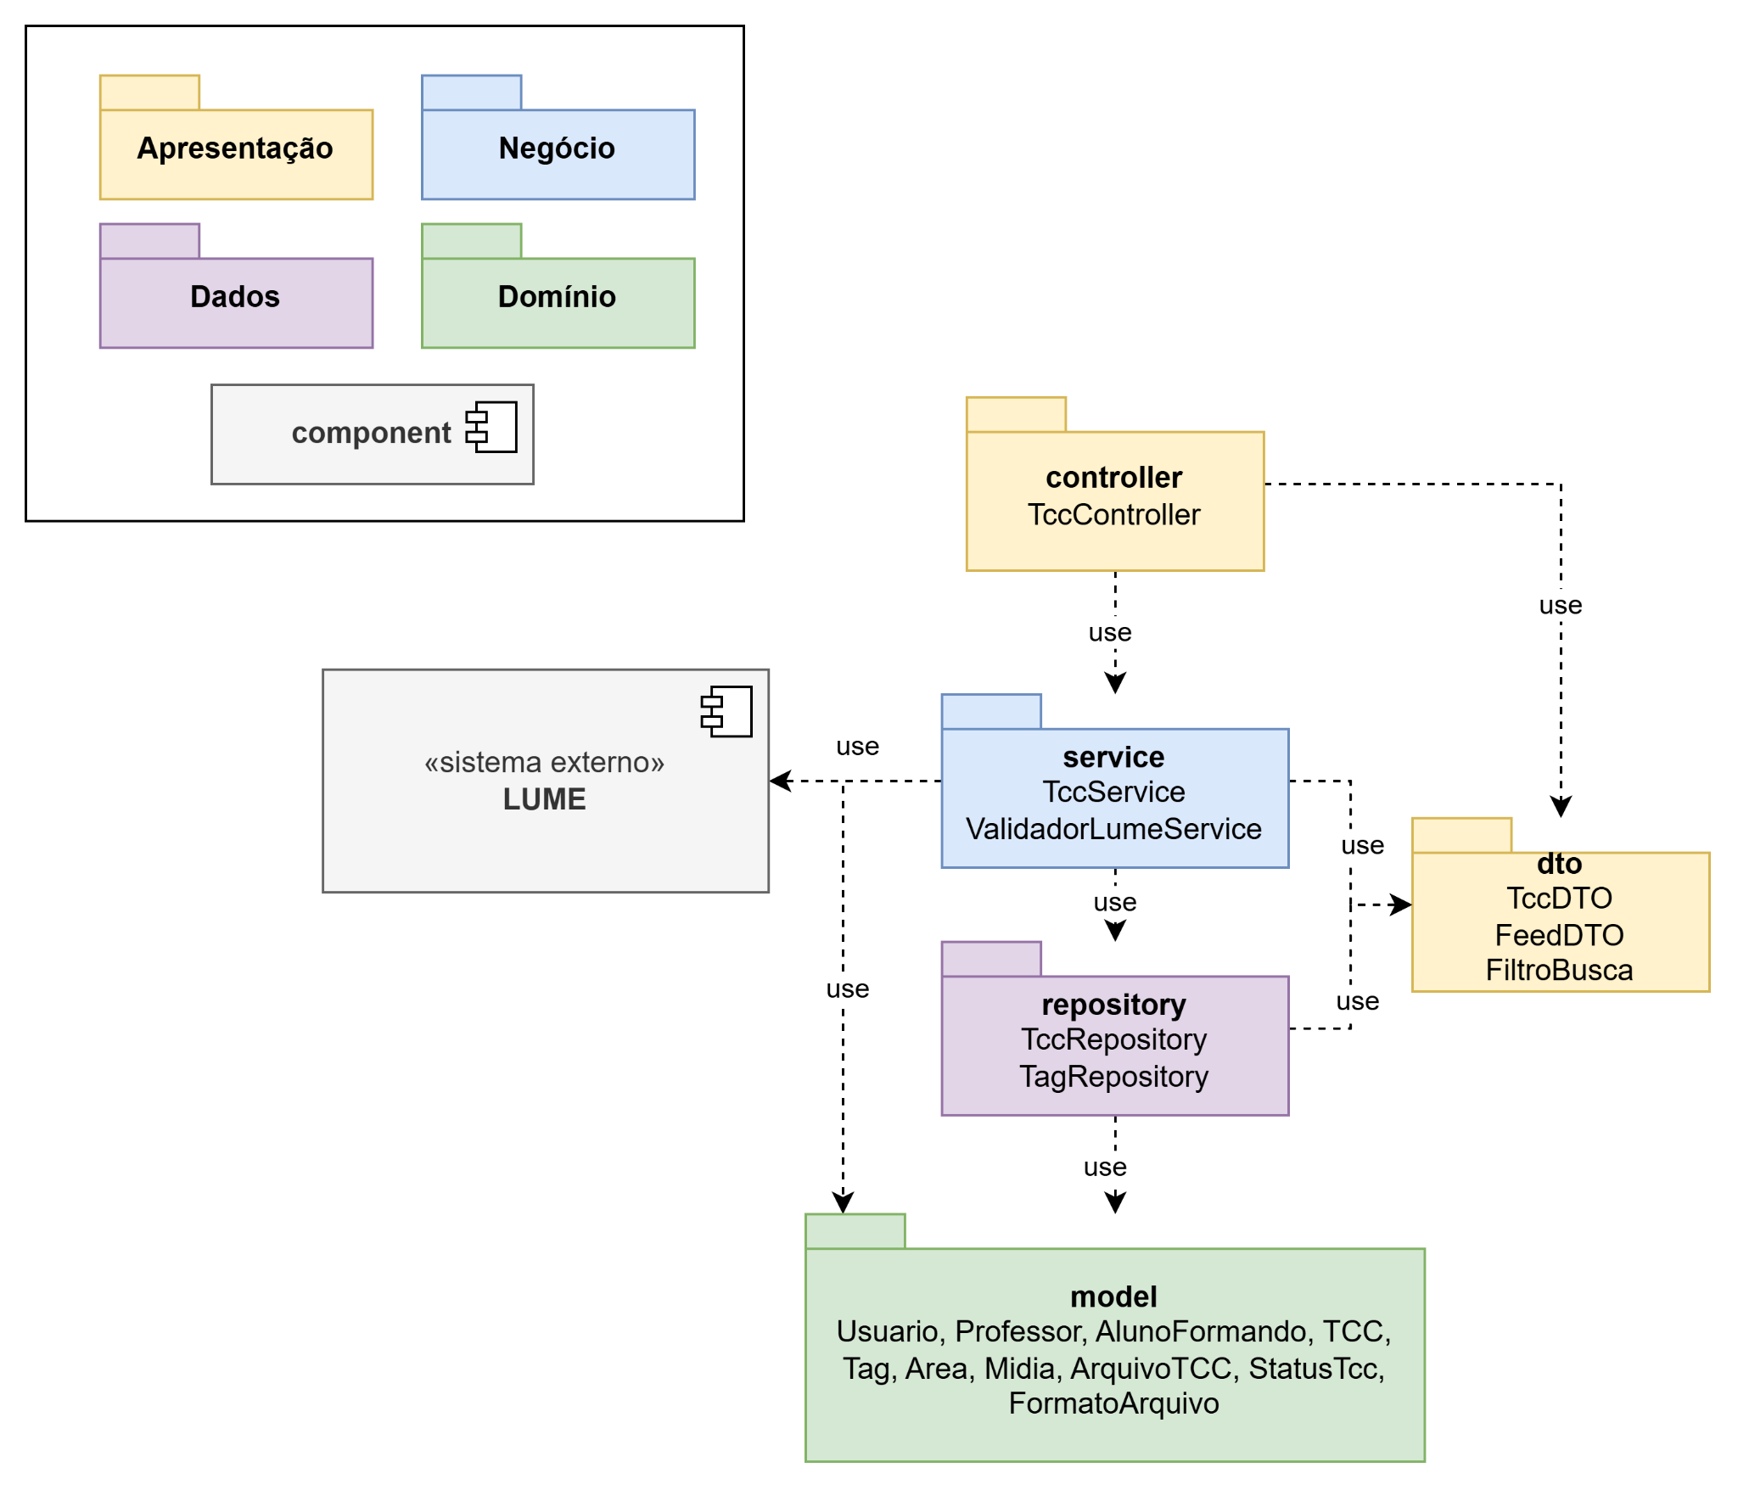

3.2.2.3 Diagrama de Sequência

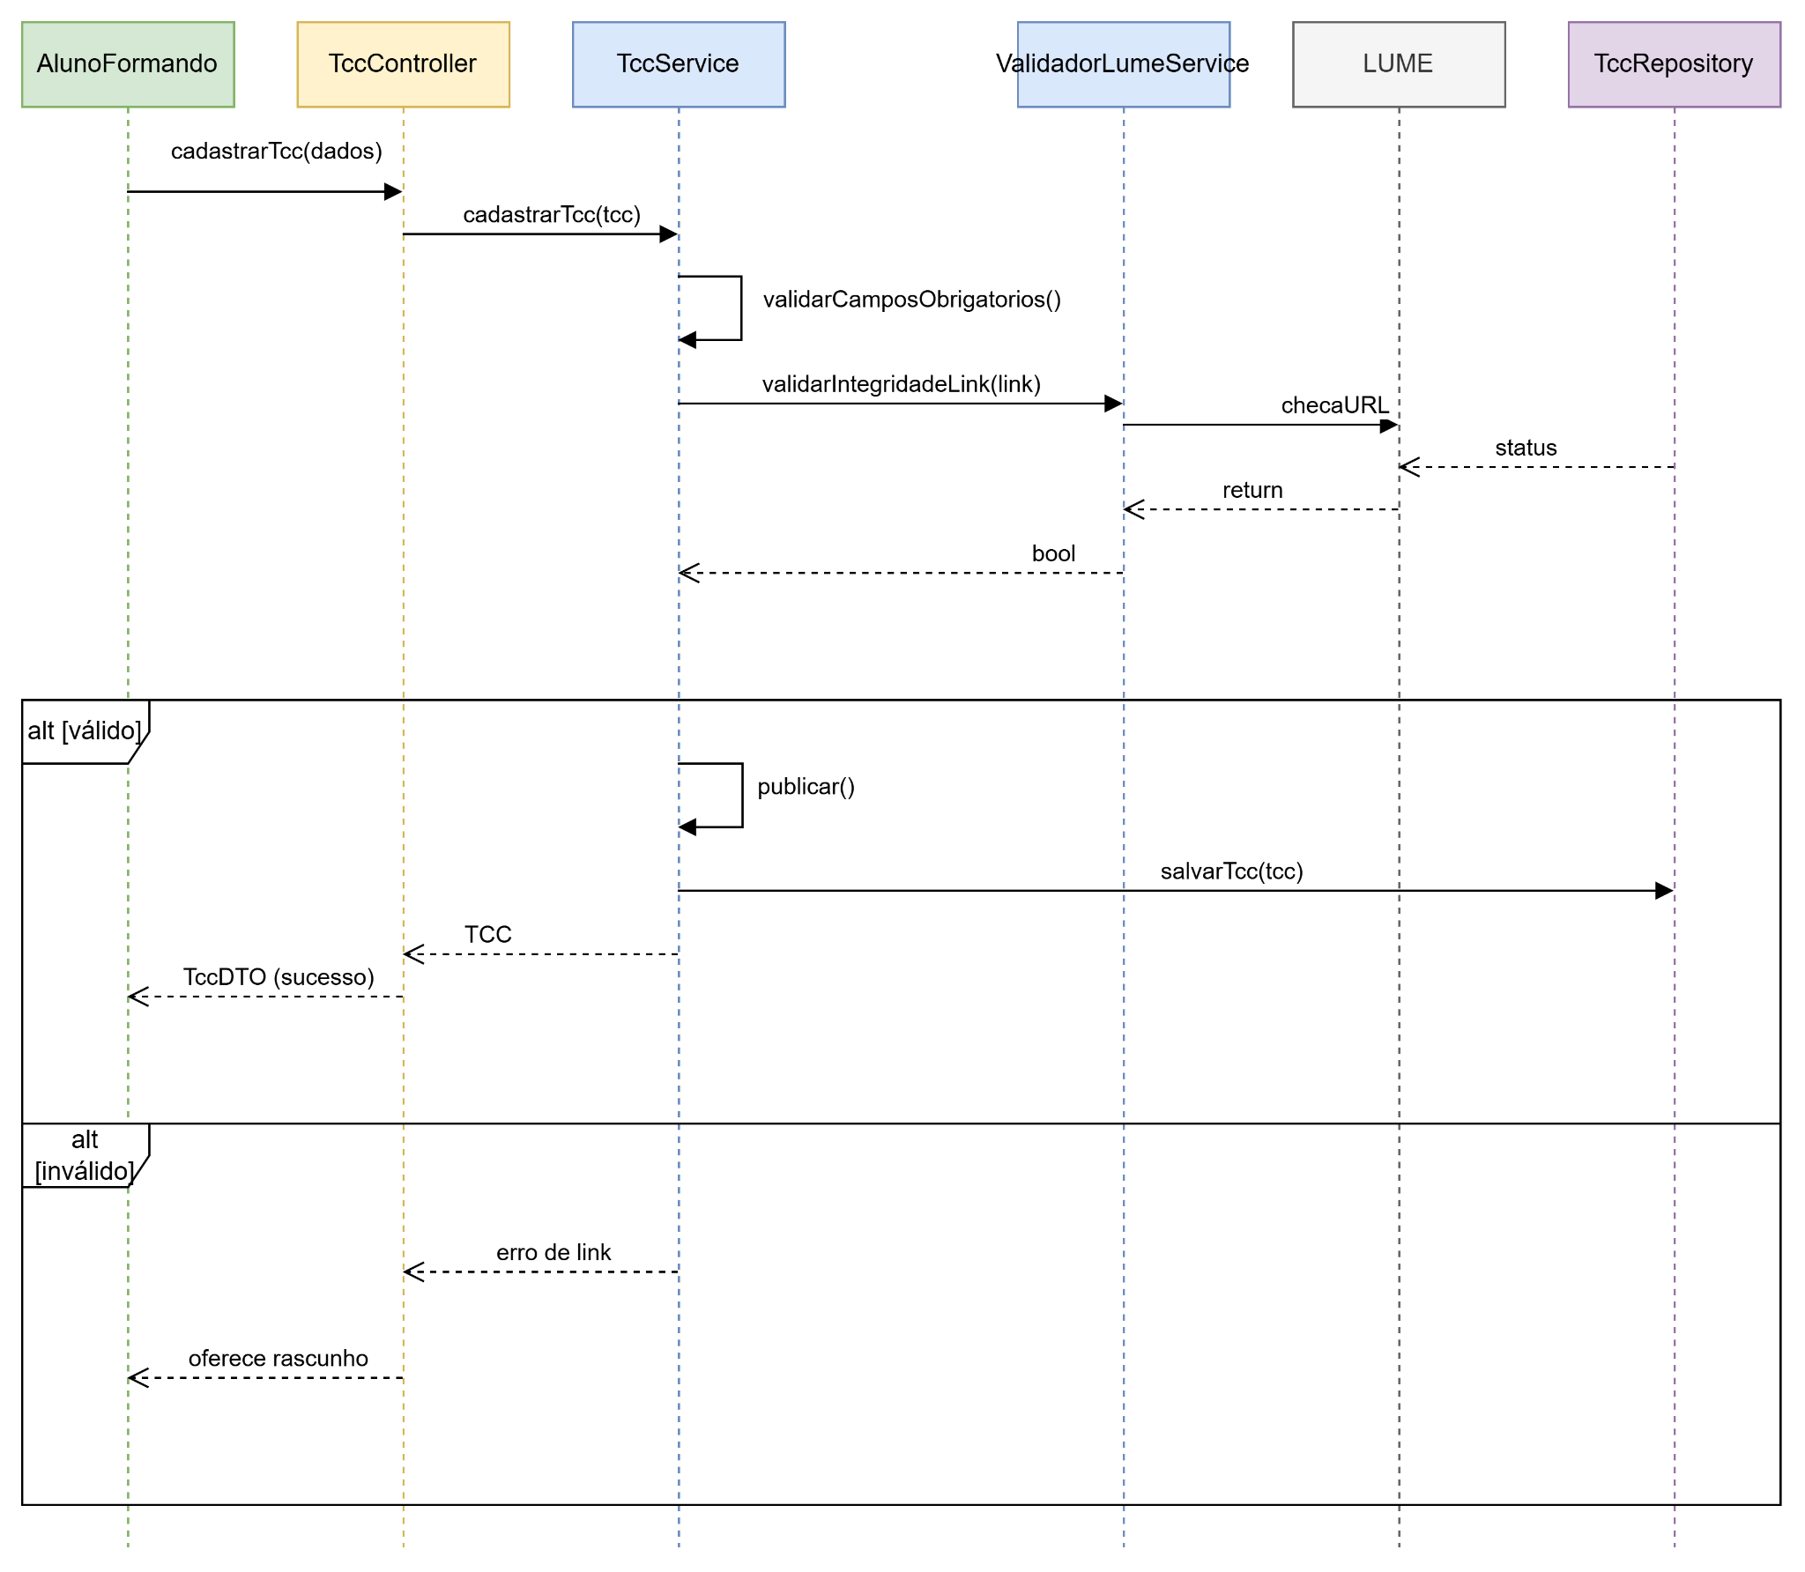

3.2.3 Testes

3.2.3.1 Casos de teste

CT01 - Cadastrar TCC com dados válidos
Relacionamento: RF#01, UC01, US#01
Tipo: positivo
Pré-Condições:
- Aluno autenticado com credenciais institucionais;
- Base com o link do TCC ativo no LUME
Entrada:
- Título: “Detecção de anomalias em redes veiculares”
- Resumo: texto simplificado preenchido
- Ano/Semestre: 2025/2
- Orientador: Prof. Carlos Lima (coorientador em branco)
- Link do LUME: URL válida do repositório
- Tags: Redes, IA, Segurança
- Mídias: 2 imagens PNG
Passos:
- Acessar o menu do perfil e selecionar “Cadastrar Novo TCC”
- Preencher os campos com os dados acima
- Clicar em “Publicar TCC”
Resultados esperados:
- O sistema valida os campos e o link e exibe “TCC publicado com sucesso”
- O TCC fica com status PUBLICADO e aparece no feed
- Uma busca pela tag “Redes” retorna o TCC

CT02 - Cadastrar TCC com link fora do LUME (FA02)
Relacionamento: RF#01, UC01 (FA02)
Tipo: negativo
Pré-Condições:
- Aluno autenticado com credenciais institucionais;
Entrada:
- Mesmos de CT01, exceto o link do LUME: http://exemplo.com/tcc-123
Passos:
- Abrir o formulário “Cadastrar Novo TCC” e preencher os dados
- Clicar em “Publicar TCC”
- Na mensagem exibida, selecionar “Salvar como rascunho”
Resultados esperados:
- O sistema não publica e exibe o aviso: “A URL informada não pertence ao domínio do LUME ou está inacessível. Deseja salvar como rascunho até que a publicação no LUME esteja homologada?”
- Após a confirmação, aparece “Rascunho salvo com sucesso”
- O TCC fica com status RASCUNHO, com todos os dados preservados, e não aparece no feed nem nos resultados de busca
- Variação: se o aluno recusar o rascunho, o formulário volta com os dados mantidos, como no diagrama de atividades

CT03 - Buscar TCCs com filtros combinados
Relacionamento: RF#02, UC04, US#04
Tipo: positivo
Pré-Condições:
- Base com os seguintes TCCs:
  - A - 2025/1 - Profº Carlos Lima - Redes - Publicado
  - B - 2025/1 - Profº Carlos Lima - IA - Publicado
  - C - 2024/2 - Profº Carlos Lima - Redes - Publicado
  - D - 2025/1 - Profª Ana Reis - Redes - Publicado
  - E - 2025/1 - Profº Carlos Lima - Redes - Rascunho

Entrada:
Passos:
- Acessar o menu e selecionar “Buscar TCC”
- Selecionar os filtros Ano = 2025, Orientador = “Carlos Lima” e Tag = “Redes’
- Clicar em “Pesquisar”
- Selecionar o trabalho listado
Resultados esperados:
- O feed mostra apenas o TCC A, porque os filtros são aplicados simultaneamente. B, C e D não atendem a todas as condições, e E está em rascunho.
- Ao abrir o TCC A, o sistema exibe as informações preenchidas pelo autor
- Variação: com Ano = 2023 e Tag = “Redes”, o sistema exibe “Nenhum trabalho encontrado para os critérios informados. Tente ajustar ou remover alguns filtros”

3.3 GenAI

Dentro do escopo do trabalho, utilizamos GenAI nos seguintes contextos:

- Geração de pesquisa de campo para o entendimento do problema: Para termos uma base melhor da opinião do público-alvo sobre o problema, definimos um formulário de pesquisa, para o qual utilizamos o Gemini na incorporação e realinhamento do formulário de acordo com o rascunho produzido. Depois da primeira resposta, pedimos para integrar melhorias a partir do modelo de entrevista escolhido e que se alinhasse ao objetivo da pesquisa.
Link: https://share.gemini.google/ouLnuyFXZJ3H
- Estruturação do Diagrama de Classes: Dado a revisão dos requisitos e enriquecimento dos benchmarks, realizamos o upload da estrutura inicial no Gemini e pedimos pela formação do modelo de negócio para a construção do diagrama de classes em Java utilizando os padrões de UML. Revisamos a estrutura montada e repassamos a avaliação sem contexto prévio para o Claude.
Link: https://share.gemini.google/CrnBiwDg6rvS
Link: https://claude.ai/share/08d0be6d-e8ba-49ce-a043-0fc15ea5d16d
- Estruturação do Diagrama de Pacotes e Sequência: A partir da validação completa do diagrama de classes gerado no chat, utilizamos da mesma ferramenta para gerar o diagrama de pacotes e sequência com os padrões UML.
- Geração de casos de teste: Como os requisitos ficaram numerados e já cobriam casos de aceite, apenas pedimos para o contexto do Claude gerar 3 casos com base no material.
Link: https://claude.ai/share/7bbd4114-36e6-46b7-8e74-d572b017c3fa

Em relação ao material gerado, em todos os casos, avaliamos a saída e conferimos se a partir do entendimento do modelo, as respostas batiam com os requisitos e ideias propostas dentro do escopo das atividades e casos de uso gerados e as ferramentas se mostraram fortemente fieis ao contexto.

Anexo 1 - Análise Visual: Repositório Digital da UFSM

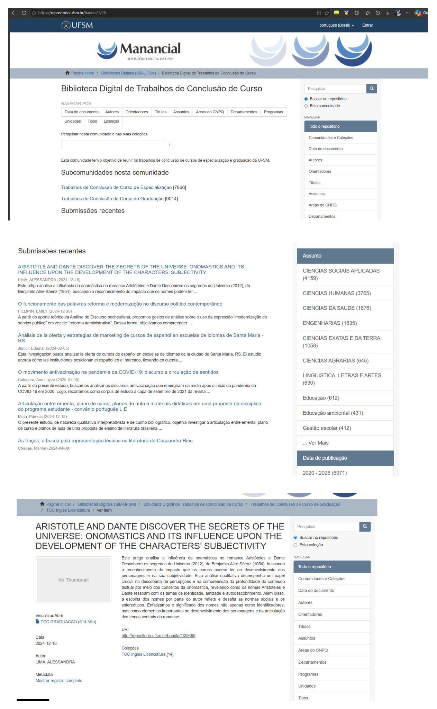

Anexo 2 - Análise Visual: Substack

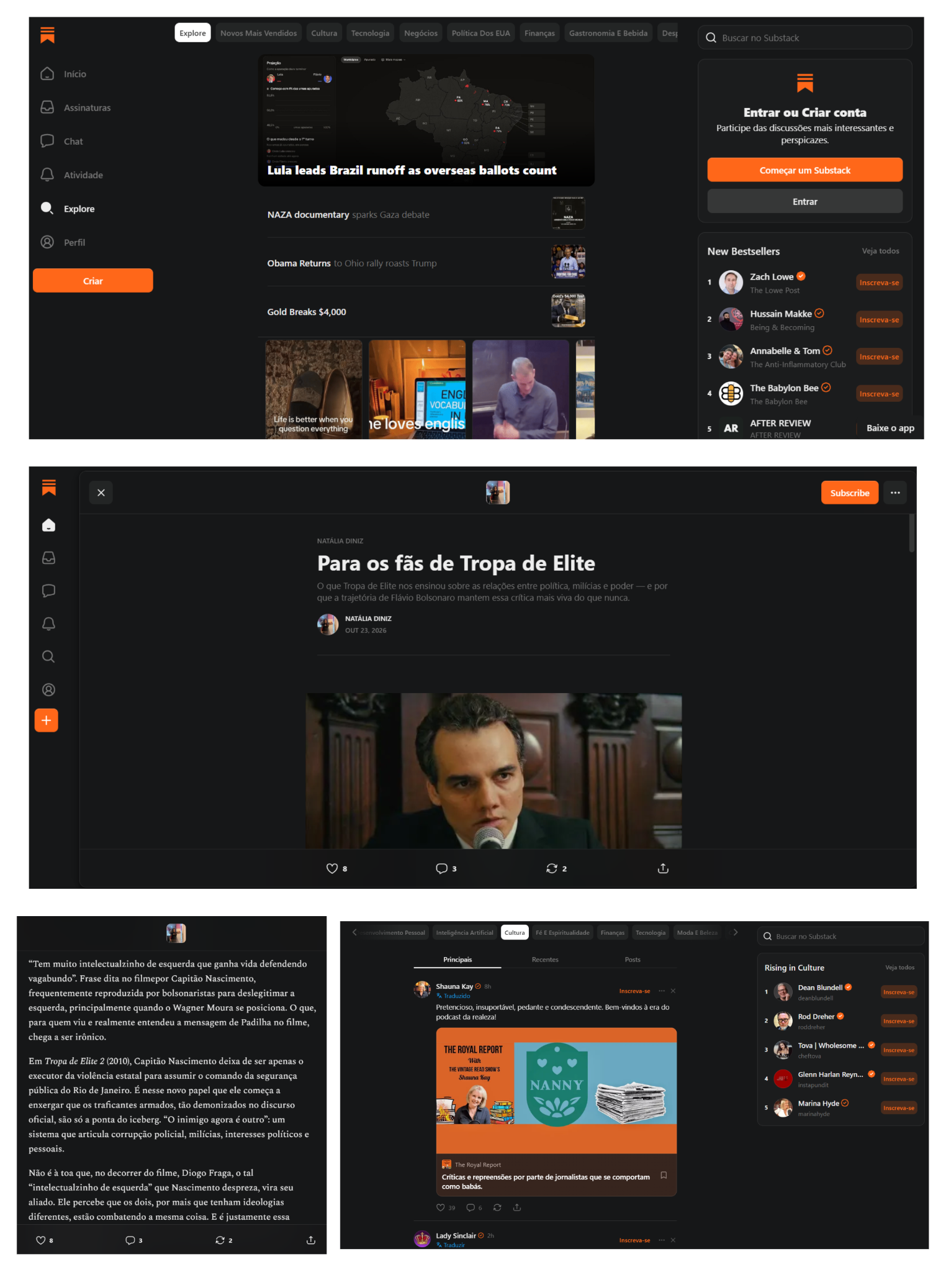

Anexo 3 - Análise visual: Trabalhos de Conclusão de Curso (UCS)

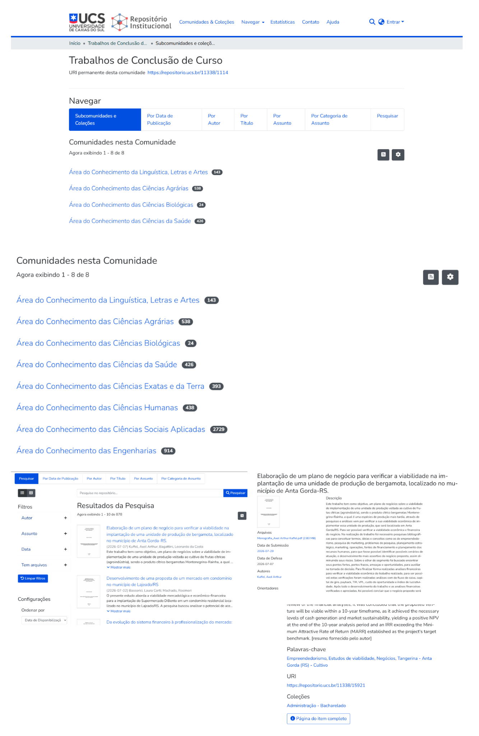

Anexo 4 - Análise Visual: Medium

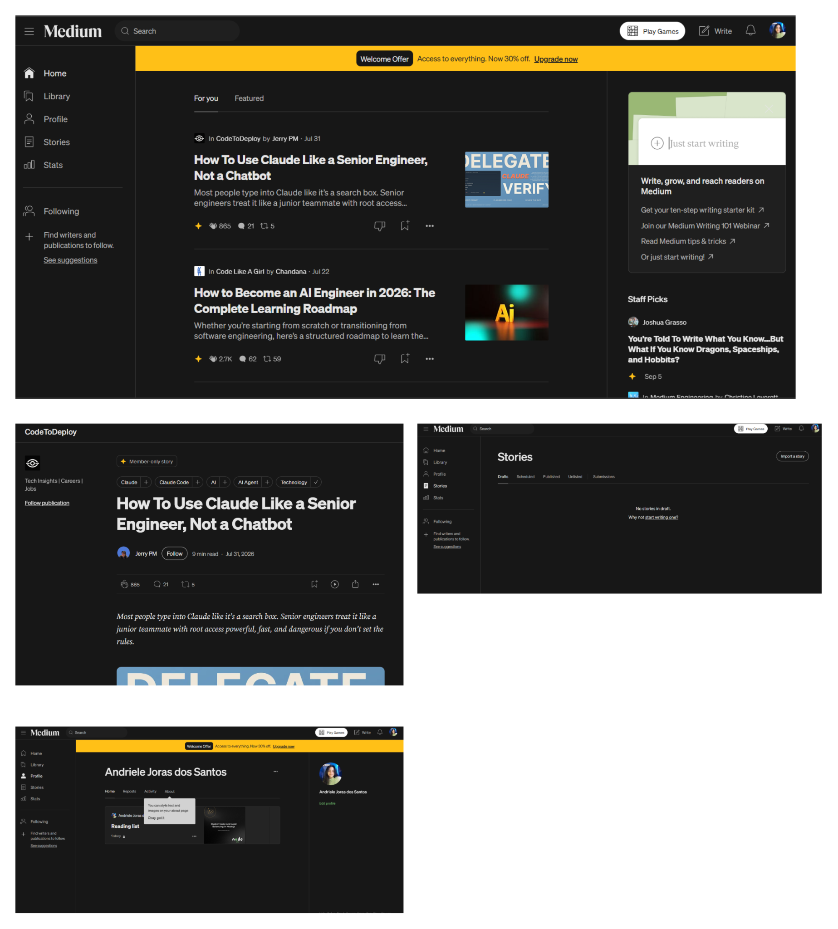

Anexo 5 - Diagrama de Atividades

